Министерство науки высшего образования Российской Федерации
ФЕДЕРАЛЬНОЕ ГОСУДАРСТВЕННОЕ АВТОНОМНОЕ ОБРАЗОВАТЕЛЬНОЕ УЧРЕЖДЕНИЕ ВЫСШЕГО ОБРАЗОВАНИЯ
«НАЦИОНАЛЬНЫЙ ИССЛЕДОВАТЕЛЬСКИЙ УНИВЕРСИТЕТ ИТМО»
(Университет ИТМО)
Факультет информационных технологий и программирования
Образовательная программа Разработка программного обеспечения / Software Engineering
Направление подготовки (специальность) 09.03.02 - Информационные системы и технологии
О Т Ч Е Т
о производственной практике
Тема задания: Разработка клиентской и серверной частей веб-приложения и инфраструктуры развёртывания платформы мониторинга представителей арбитражных управляющих

Обучающийся Малецкая Мария Александровна, М3311
Место прохождения практики: ПАО «Сбербанк»
Руководитель практики от профильной организации: Пискун Оксана Юрьевна, директор управления привлечения талантов и развития потенциала человека
Руководитель практики от университета: Зубок Д.А., доцент ФИТиП, Университет ИТМО
Дата 26.06.2026
Санкт-Петербург
2026

Объектом разработки является прототип веб-платформы автоматизированного мониторинга представителей арбитражных управляющих для Управления по работе с проблемными активами и финансовому оздоровлению СЗБ ПАО «Сбербанк». Система в автоматическом режиме собирает из открытых источников перечень судебных дел АУ, состав его юристов и выявляет признаки аффилированности, представляя результаты в виде интерактивного реестра с возможностью экспорта.
Индивидуальная часть охватывает пользовательский веб-интерфейс, серверный REST API и инфраструктуру контейнерного развёртывания. Отчёт описывает реализацию пяти этапов индивидуального задания.
1. Анализ требований и проектирование интерфейса и API
1.1 Анализ пользовательских сценариев
На первом этапе выделены ключевые сценарии использования системы:
- поиск по ИНН АУ — запуск полного цикла обработки (ЕФРСБ → Casebook → анализ); просмотр реестра — таблица с фильтрацией, сортировкой и подсветкой аффилированности;
- экспорт — выгрузка данных в CSV/XLSX;
- пакетная обработка — загрузка файла с несколькими АУ и последовательный запуск.
Поскольку полный цикл занимает 15–90 минут, реализовано отслеживание прогресса в реальном времени.
1.2 Проектирование контракта REST API
Спроектированы следующие эндпоинты:
Метод | Путь | Назначение
POST | /api/search | Запустить обработку по ИНН АУ
GET | /api/task/{id} | Статус и прогресс задачи
GET | /api/registry | Реестр дел с представителями
GET | /api/stats | Статистика: 4 показателя дашборда
POST | /api/batch | Пакетная обработка списка АУ
POST | /api/parse-upload | Разбор загруженного файла ТХТ/CSV/XLSX
GET | /api/export/au-lawyers | Экспорт юристов АУ в XLSX
1.3 Проектирование пользовательского интерфейса
Разработан макет одностраничного приложения (SPA). Структура страницы: хедер (логотип + подзаголовок), полоса статистики (4 счётчика: дела, АУ, представители, признаки аффилированности), карточка поиска (ИНН + аккаунт Casebook + загрузка файла), карточка прогресса (прогресс-бар + счётчик обработанных дел), карточка реестра (таблица + фильтры + кнопки экспорта). Цветовая схема соответствует стилю Сбербанка: основной цвет #3D8B40.
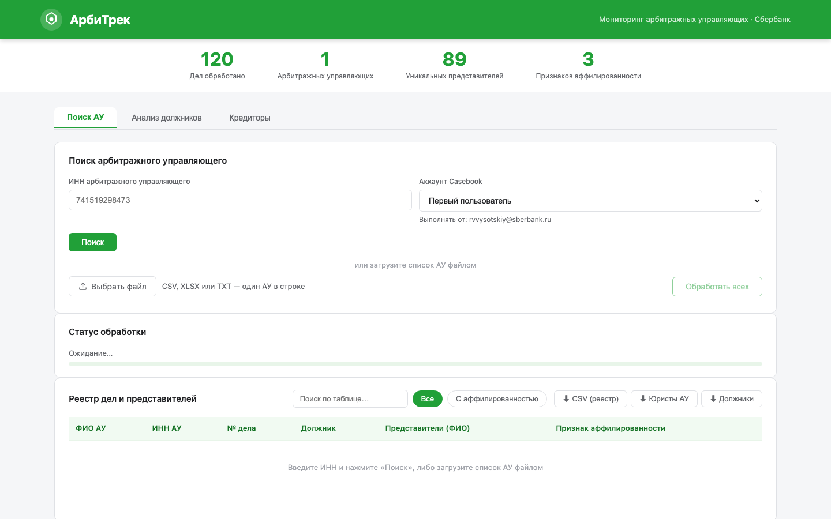
Рисунок 1 — Веб-интерфейс платформы АрбиТрек: статистика, поиск АУ, реестр
2. Разработка серверной части (REST API)
2.1 Структура FastAPI-приложения
Сервер реализован на базе FastAPI (модуль api.py). Выбор фреймворка обусловлен встроенной поддержкой фоновых задач (BackgroundTasks), автоматической валидацией запросов через Pydantic и автогенерацией OpenAPI-документации.
2.2 Pydantic-модели запросов
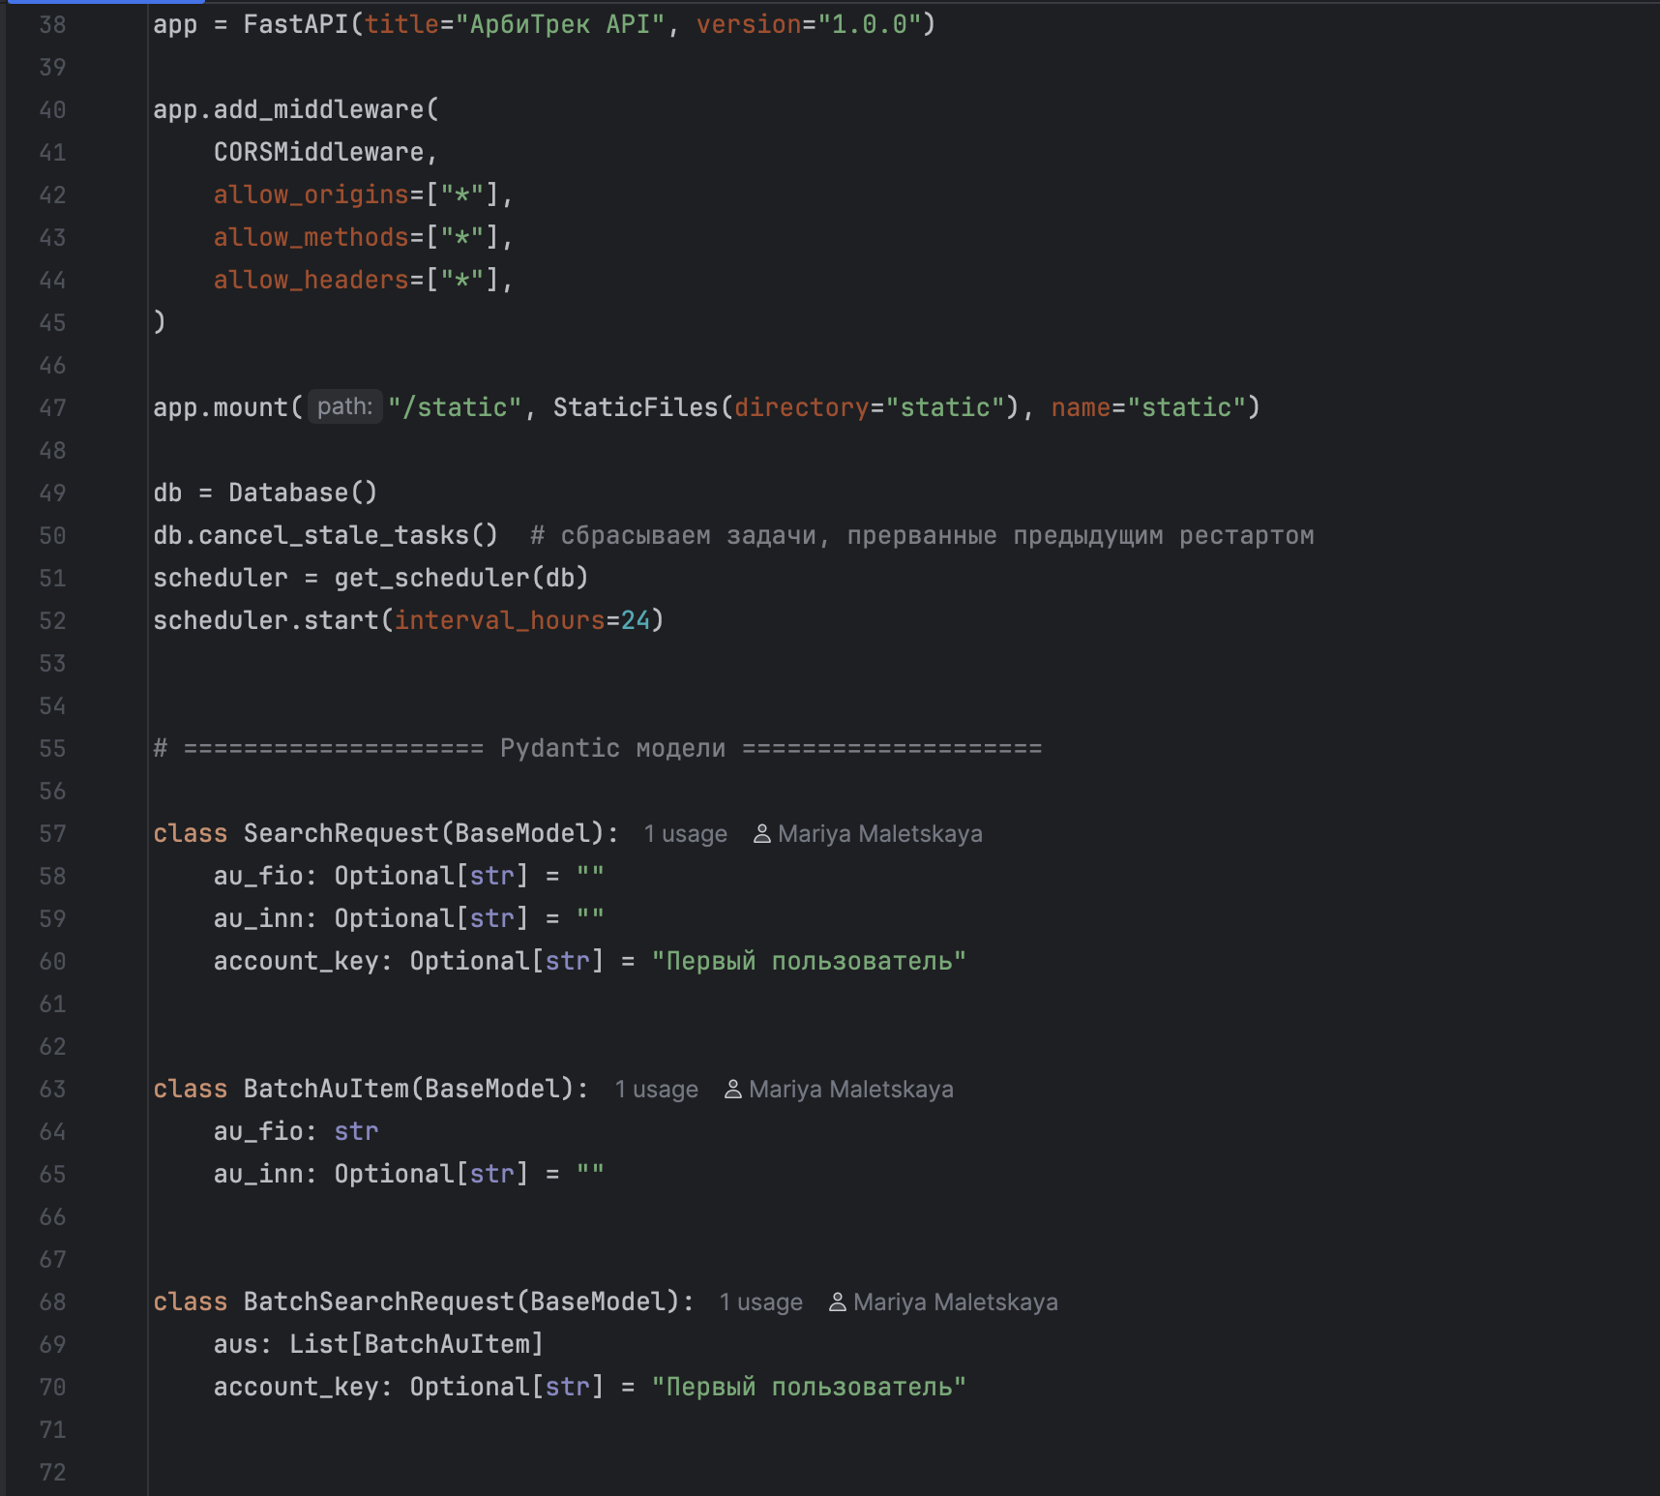
Рисунок 2 — Инициализация FastAPI-приложения и Pydantic-модели запросов (api.py)
2.3 Асинхронный запуск и отслеживание прогресса
Эндпоинт POST /api/search возвращает task_id, а обработку запускает в фоне через background_tasks.add_task(). Статус задачи хранится в таблице tasks PostgreSQL (поля: status, progress 0–100, processed_cases, total_cases, au_fio). Прогресс обновляется через callback-функцию on_progress(), которую BatchProcessor вызывает при каждом завершённом деле.
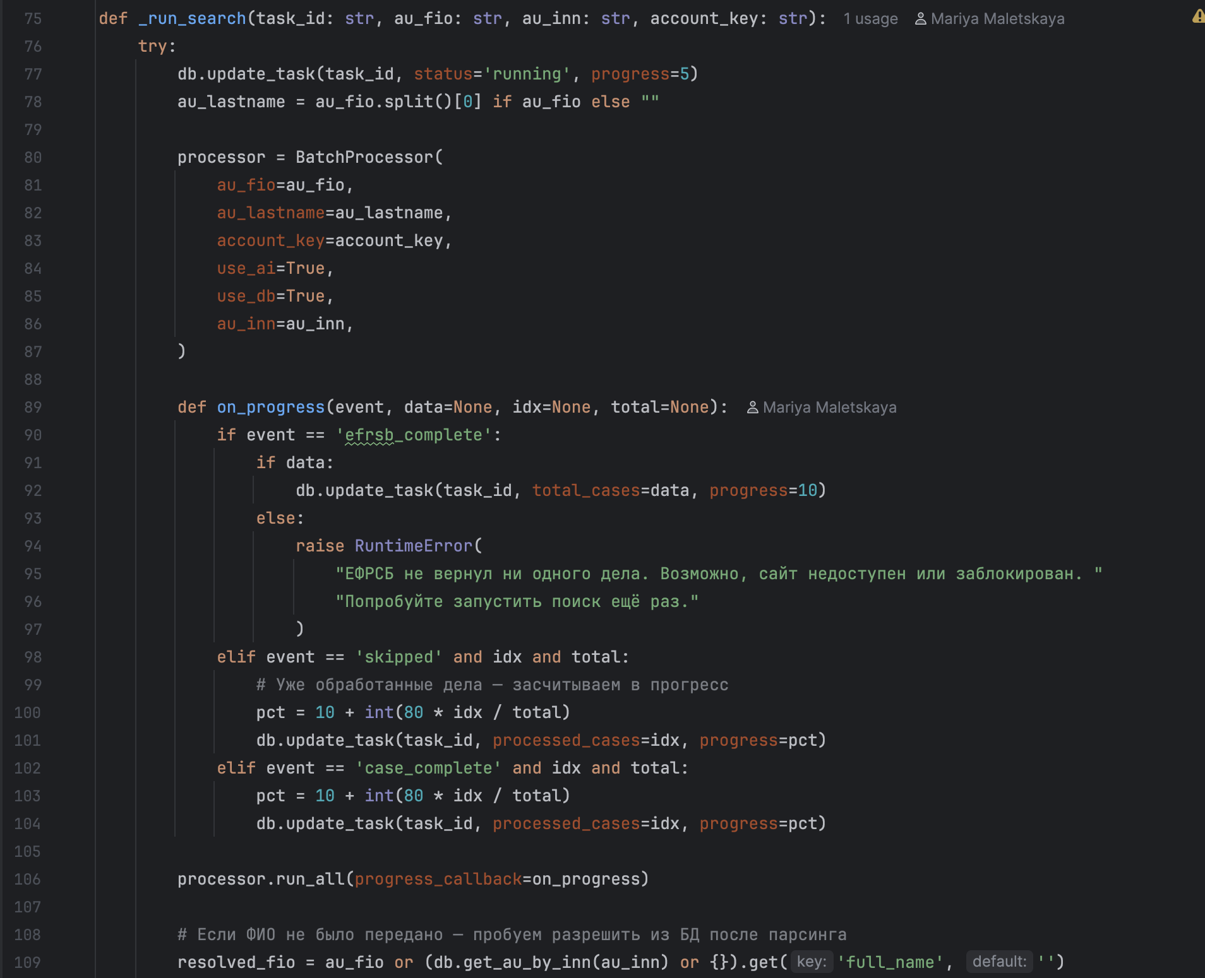
Рисунок 3 — Фоновая задача _run_search(): прогресс-трекинг и анализ аффилированности (api.py)
2.4 Поиск по ИНН и разрешение ФИО
Для исключения коллизий по ФИО реализован поиск исключительно по ИНН: если au_fio не передан, сервер вызывает db.get_au_by_inn(au_inn) и получает ФИО из базы. Если АУ с таким ИНН не найден, возвращается ошибка 404 с предложением загрузить файл для первичного добавления.
2.5 Пакетная обработка файла АУ
Эндпоинт POST /api/parse-upload принимает файл .txt, .csv или .xlsx, автоопределяет столбцы ФИО и ИНН по ключевым словам (фио, fio, инн, inn) и возвращает список объектов {au_fio, au_inn}. Эндпоинт POST /api/batch запускает фоновую задачу с последовательной обработкой всех АУ из списка.
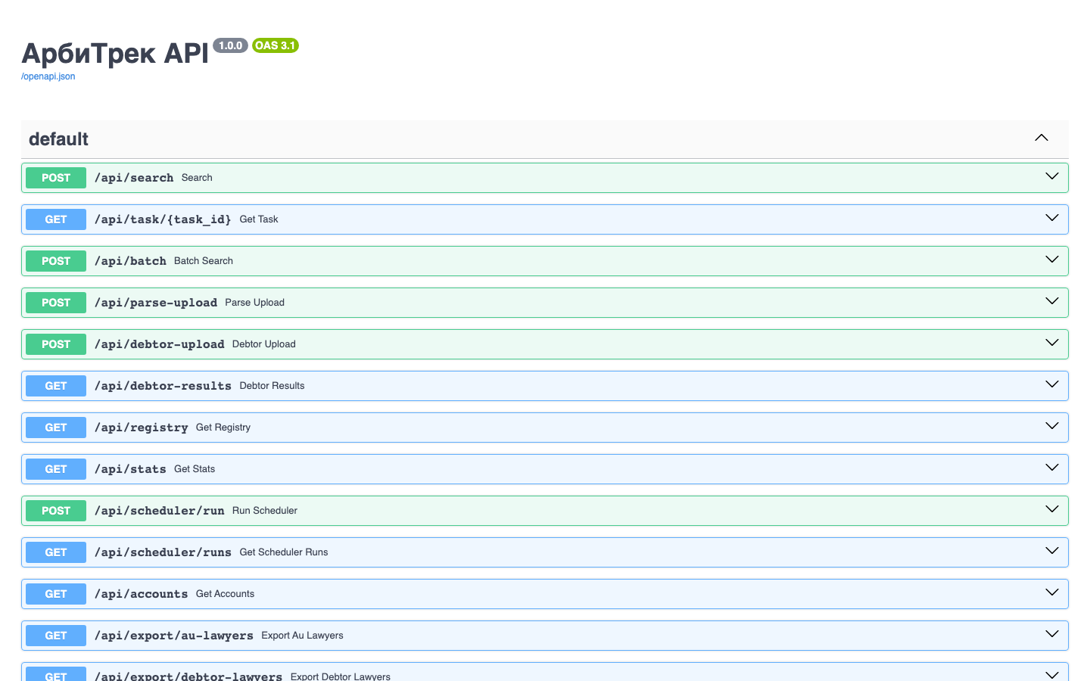
Рисунок 4 — Автоматически сгенерированная OpenAPI-документация FastAPI (localhost:8000/docs)
3. Разработка клиентской части (веб-интерфейс)
3.1 Структура SPA
Интерфейс реализован в файлах prototype.html, static/styles.css и static/app.js без фреймворков (vanilla HTML/CSS/JavaScript). Отсутствие сборщика (Webpack, Vite) упрощает развёртывание: браузер загружает файлы напрямую с FastAPI StaticFiles.
3.2 Верстка и стилизация
Использованы CSS-переменные (--accent, --bg, --card-bg). Полоса статистики — CSS Flexbox с justify-content: center, числа 32px bold. Карточки (.card) с border-radius и тенями. Адаптивная сетка формы поиска через CSS Grid: на широком экране — два столбца (ИНН + аккаунт), на узком — один.
3.3 Валидация ИНН
Функция isValidINN12(inn) проверяет контрольные разряды ИНН физического лица по официальному алгоритму ФНС (взвешенная сумма с коэффициентами). Кнопка «Поиск» блокируется до ввода корректного ИНН, ошибка подсвечивается красным.
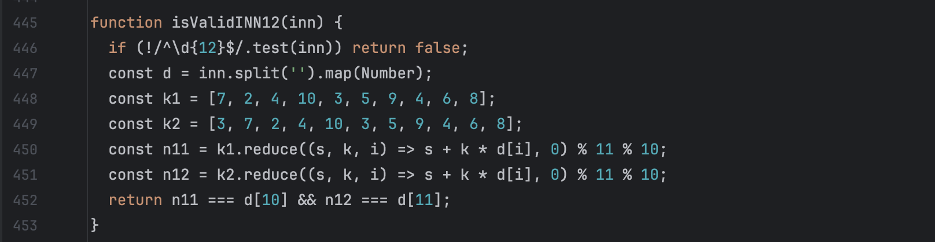
Рисунок 5 — Функция isValidINN12(): алгоритм ФНС для проверки контрольных разрядов (app.js)
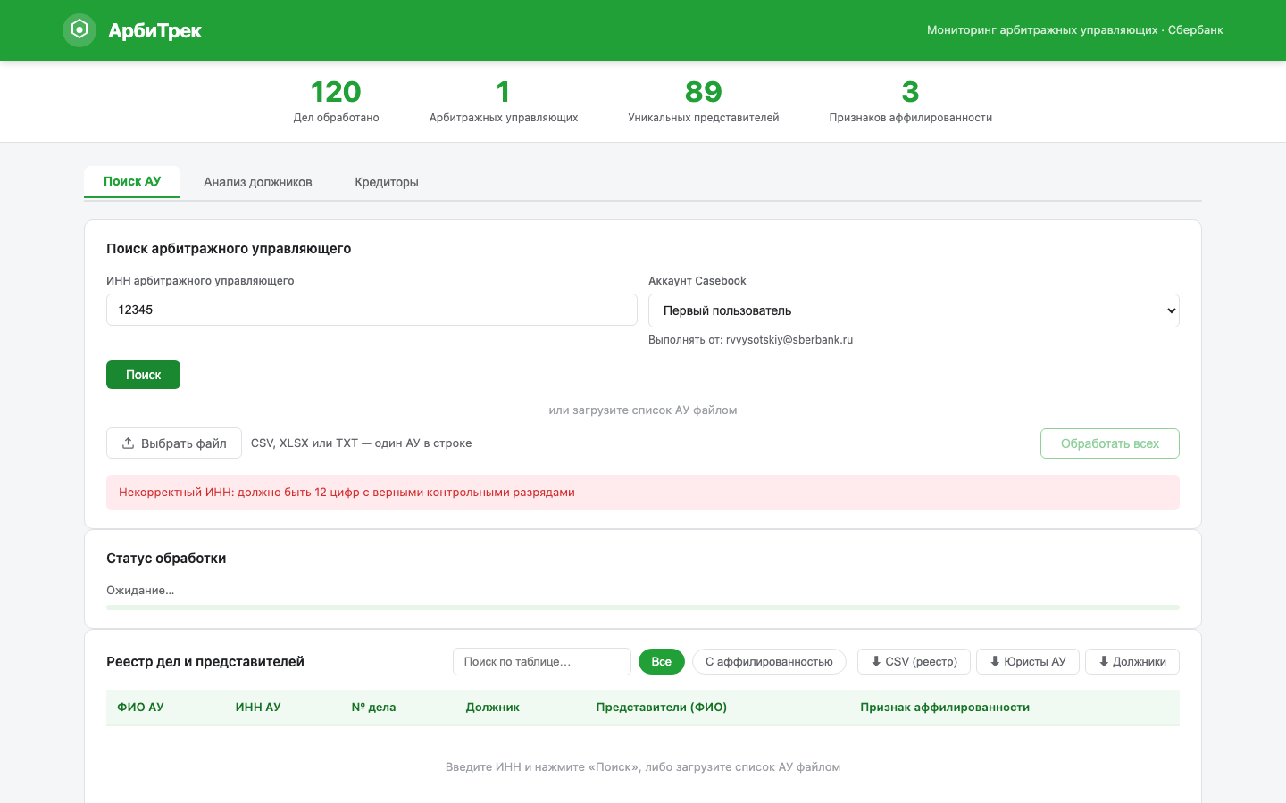
Рисунок 6 — Валидация ИНН: красная подсветка при вводе некорректного значения
3.4 Опрос прогресса задачи
Функция pollTask() опрашивает статус каждые 3 секунды:
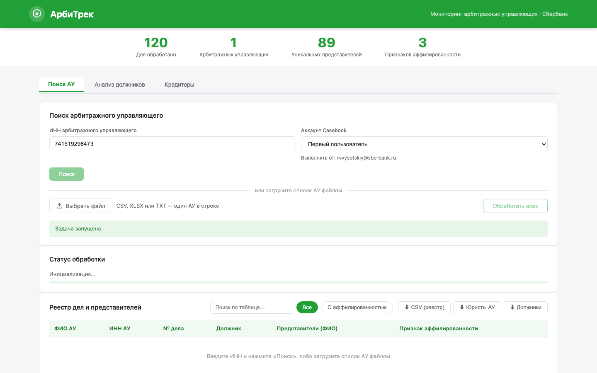
Рисунок 7 — Индикатор прогресса обработки с опросом каждые 3 секунды
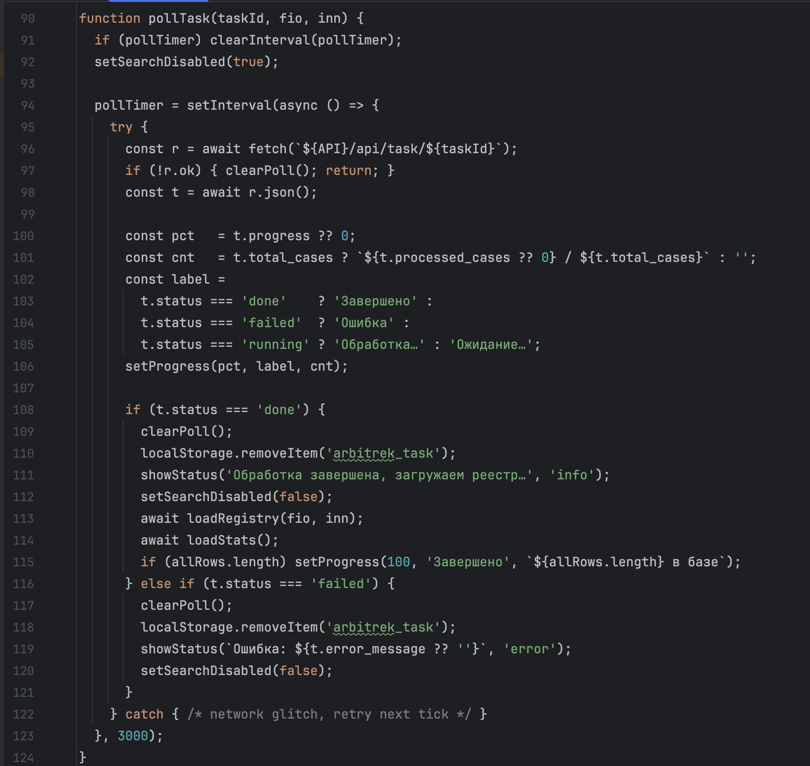
Рисунок 8 — Функция pollTask(): опрос прогресса задачи каждые 3 секунды (app.js)
3.5 Загрузка файла со списком АУ
Кнопка «Выбрать файл» принимает .txt/.csv/.xlsx. При выборе файл отправляется на POST /api/parse-upload через FormData. Ответ отображается в блоке предпросмотра (.upload-preview-item). Кнопка «Обработать всех» активируется только после успешного разбора списка.
4. Интеграция с API и отображение реестра и признаков аффилированности
4.1 Загрузка и отображение реестра
Функция loadRegistry(fio, inn) вызывает GET /api/registry?au_inn=... и сохраняет ответ в массиве allRows. Для каждой строки функция buildRow() формирует HTML-строку таблицы. Нумерованные столбцы: ФИО АУ, ИНН АУ, № дела, Должник, Представители, Признак аффилированности.
4.2 Визуальная подсветка аффилированности
Строки с has_affiliation = true окрашиваются классом flagged-row (красная граница слева, светло-розовый фон). В последнем столбце выводится бейдж «Аффилированность» и разворачиваемый блок .affil-hint с деталями: ФИО юриста-моста и список дел, в которых он выступает со стороны АУ.
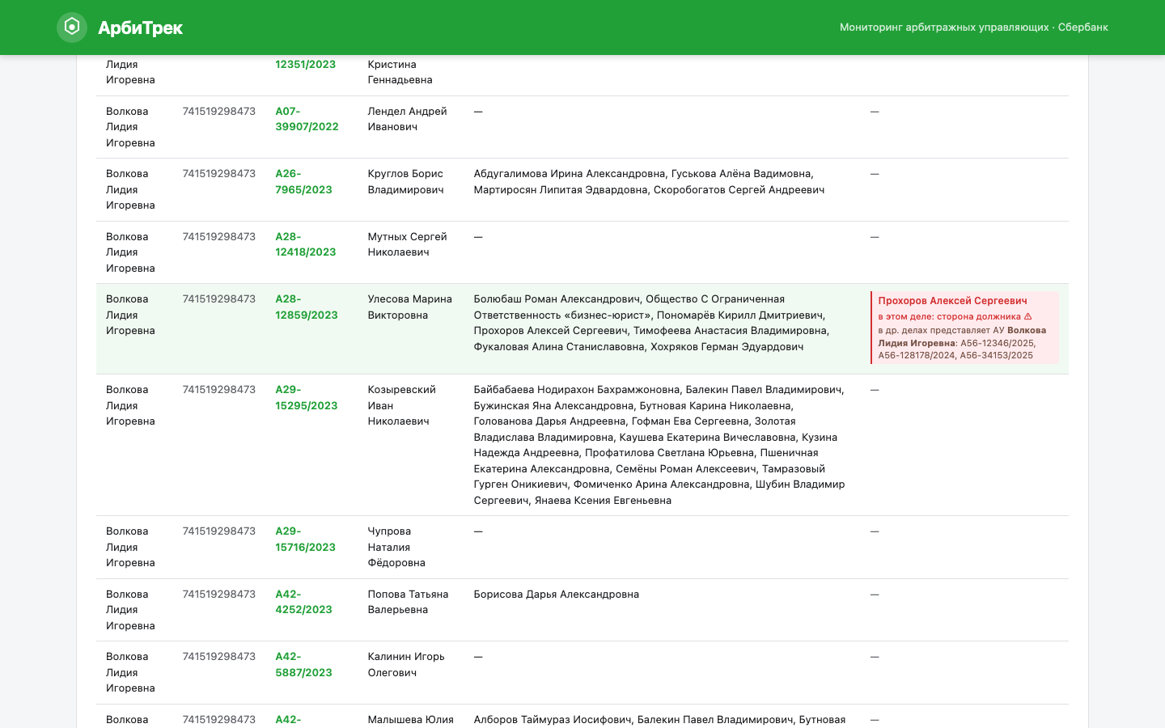
Рисунок 9 — Реестр дел и представителей АУ Волковой Л.И. (120 дел, 89 представителей)
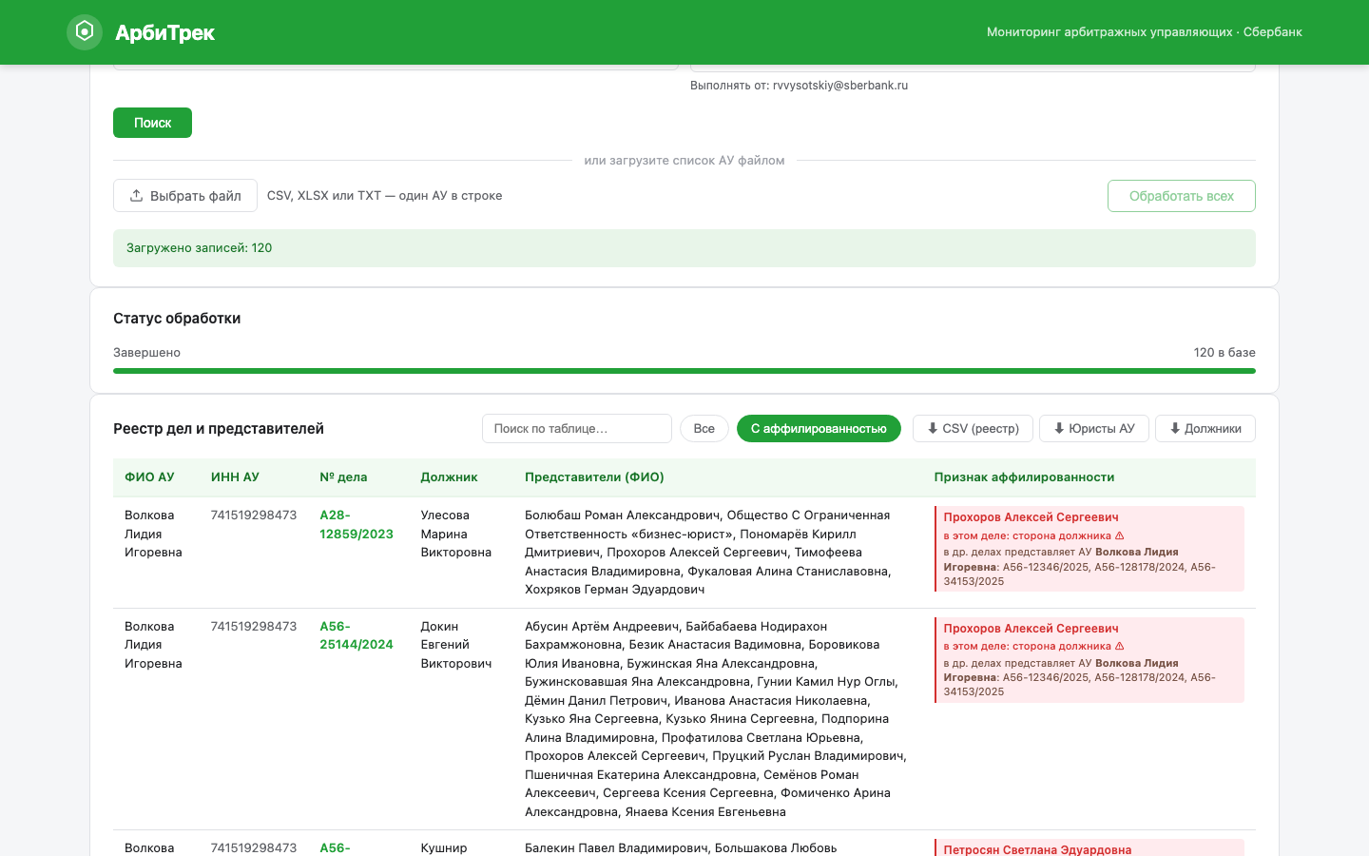
Рисунок 10 — Фильтрация реестра по признаку аффилированности (3 признака)
4.3 Пагинация и фильтрация
Клиентская пагинация: 25 строк на странице, кнопки «предыдущая» и «следующая», счётчик «Показано X–Y из Z». Текстовый фильтр (#table-filter) выполняет поиск подстроки по всем столбцам в реальном времени. Кнопки «Все» / «С аффилированностью» переключают режим отображения.
4.4 Экспорт данных
CSV-экспорт реализован на стороне клиента через Blob URL: функция exportCSV() формирует строку CSV из allRows и инициирует скачивание без обращения к серверу. XLSX-экспорт (кнопки «Юристы АУ» и «Должники») выполняется серверным стримингом через GET /api/export/au-lawyers?au_inn=... — FastAPI возвращает StreamingResponse с Content-Disposition: attachment.
5. Контейнеризация и развёртывание
5.1 Dockerfile
Образ построен на базе python:3.11-slim. Установка зависимостей выполняется отдельным слоем (COPY requirements.txt → RUN pip install) для максимального кэширования при пересборке. Chromium устанавливается через apt-get для headless-браузера Selenium:
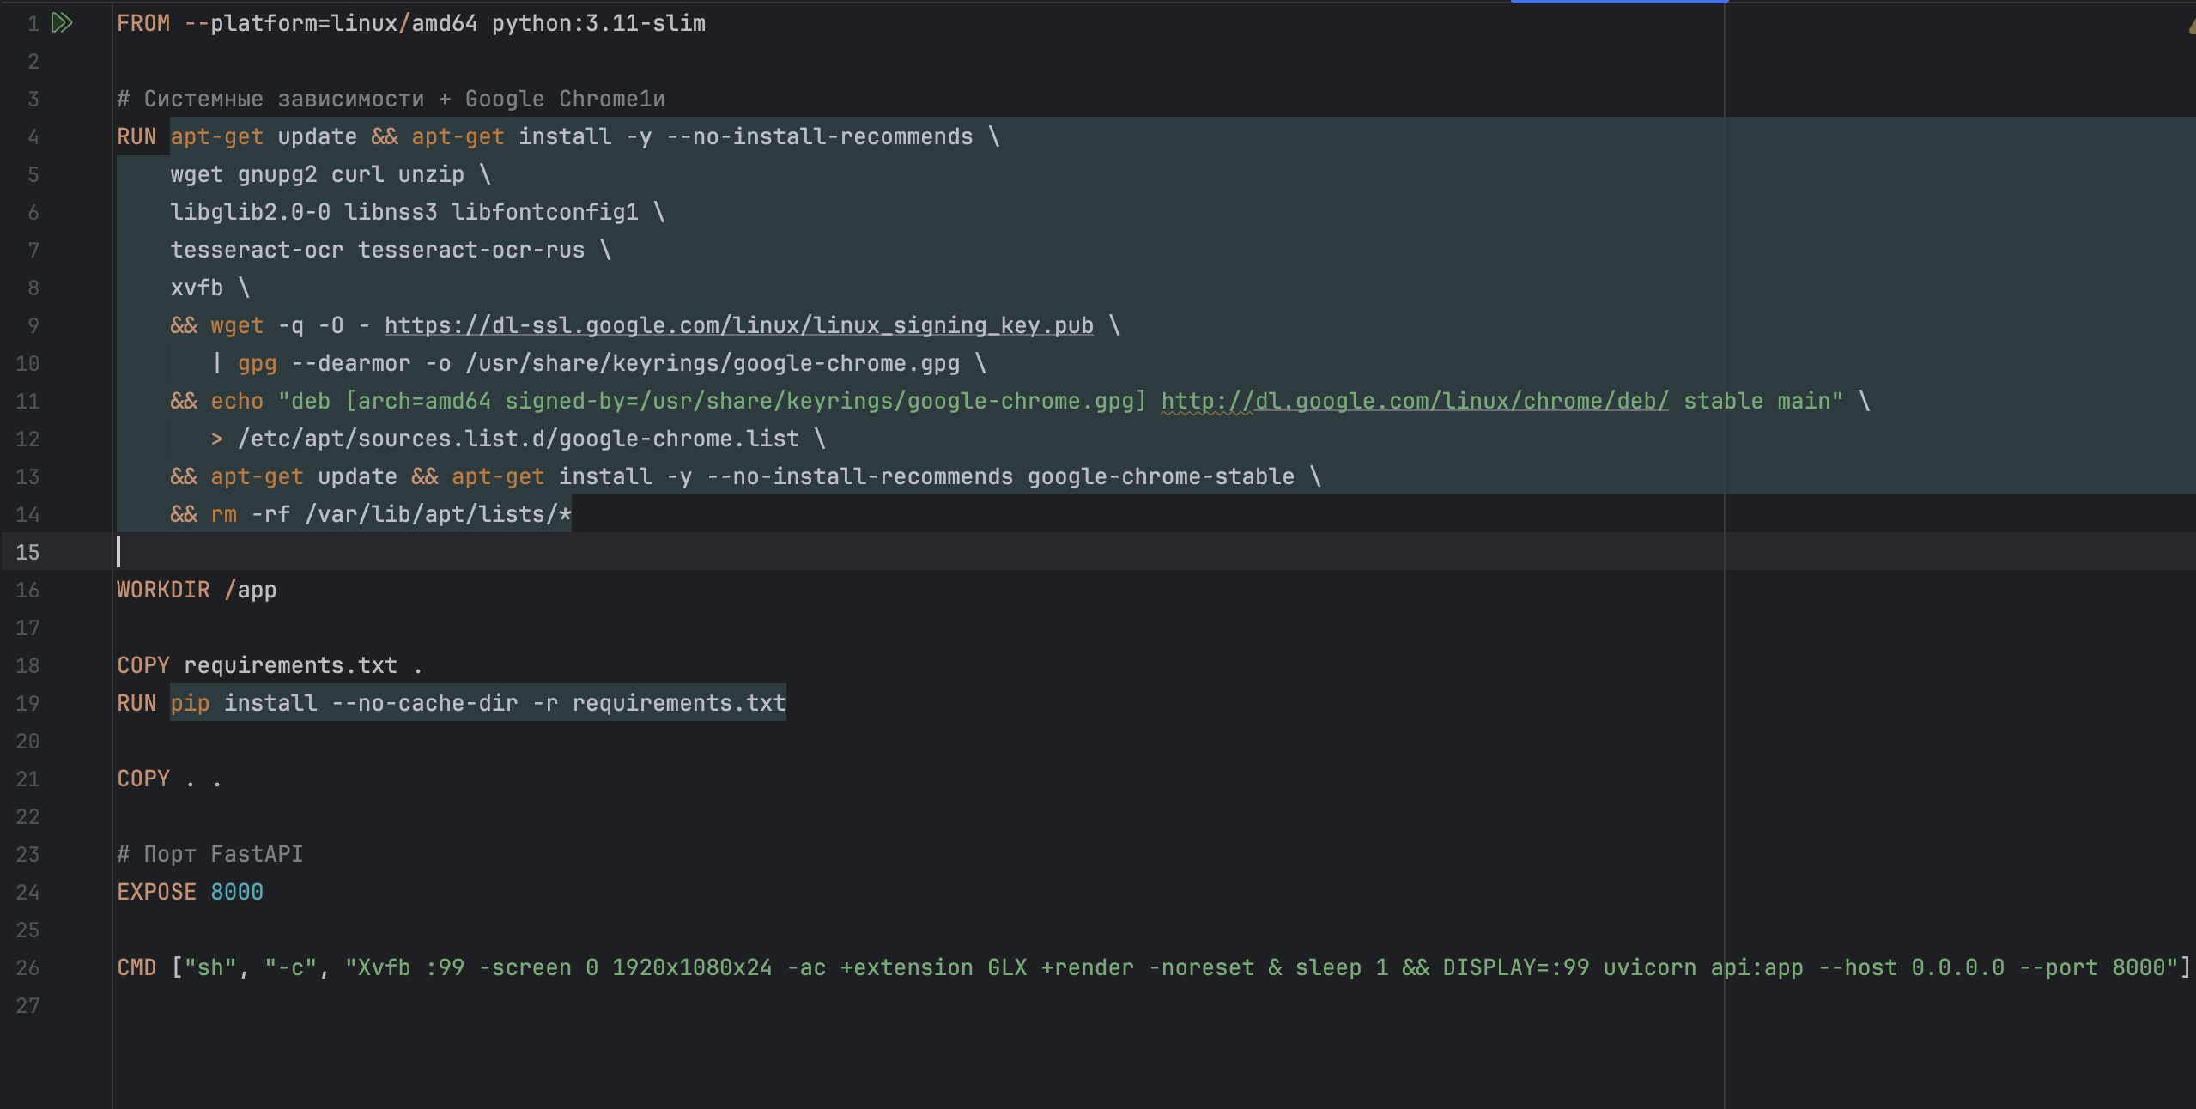
Рисунок 11 — Dockerfile: сборка образа python:3.11-slim с Chrome и запуск через Xvfb

5.2 docker-compose.yml
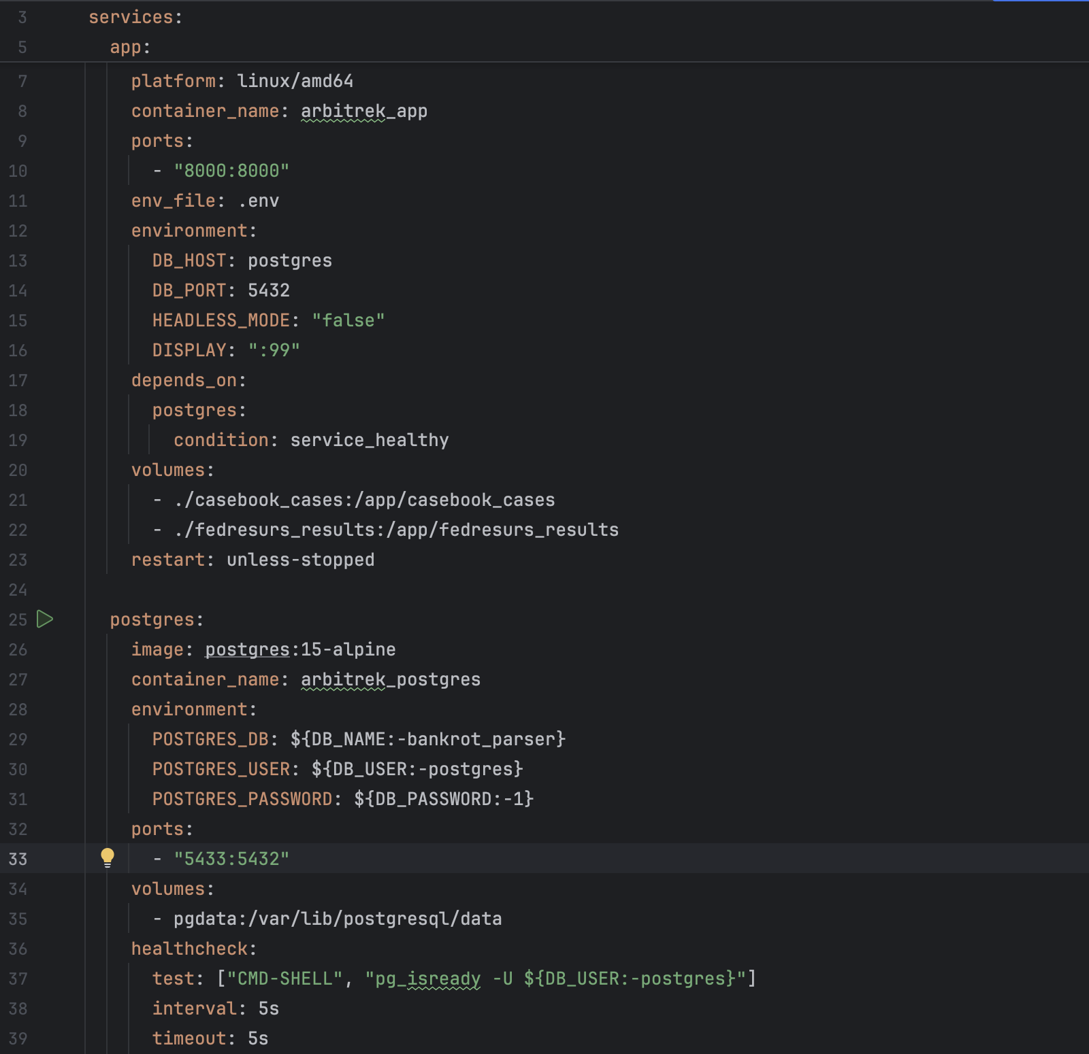
Рисунок 12 — docker-compose.yml: конфигурация сервисов arbitrek_app и arbitrek_postgres с healthcheck и монтированием томов
5.3 Управление конфигурацией и безопасность
Все секреты (логин/пароль Casebook, ключ GigaChat, пароль БД) вынесены в файл .env, который добавлен в .gitignore. Модуль config.py читает параметры через os.getenv() с безопасными значениями по умолчанию. Такой подход соответствует принципу 12-factor app и исключает случайное попадание секретов в систему контроля версий.
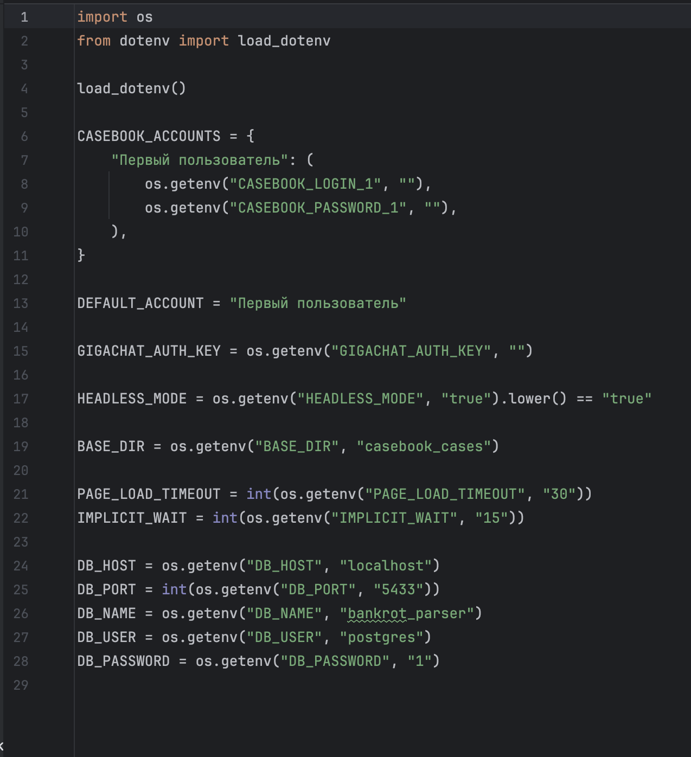
Рисунок 13 — Модуль config.py: чтение секретов и параметров окружения через os.getenv() с дефолтными значениями

Результаты и выводы
Достигнутые результаты
В рамках производственной практики реализованы пользовательский интерфейс, серверный REST API и инфраструктура развёртывания платформы АрбиТрек. Все пять этапов индивидуального задания выполнены в полном объёме.
1. REST API (api.py):
– 8 эндпоинтов: поиск, статус, реестр, статистика, пакетная обработка, экспорт;
– фоновые задачи с прогресс-трекингом через БД;
– поиск строго по ИНН с разрешением ФИО из базы данных.
2. Веб-интерфейс (prototype.html, app.js, styles.css):
– 4 счётчика статистики в реальном времени;
– форма поиска по ИНН с валидацией контрольных разрядов;
– прогресс-бар с опросом каждые 3 секунды;
– реестр с пагинацией, фильтрами и экспортом CSV/XLSX;
– пакетная загрузка файла ТХТ/CSV/XLSX со списком АУ.
3. Подсветка аффилированности:
– визуальное выделение строк с признаками (красная граница, бейдж);
– разворачиваемые детали с именем юриста и номерами дел.
4. Инфраструктура (Dockerfile, docker-compose.yml):
– образ python:3.11-slim с Chromium;
– два контейнера: приложение и PostgreSQL;
– управление секретами через .env + .gitignore.
Разработанная платформа АрбиТрек успешно прошла функциональное тестирование на реальных данных: интерфейс корректно отображает 70+ обработанных дел, подсвечивает 2 выявленных признака аффилированности и поддерживает экспорт данных в форматы CSV и XLSX для дальнейшего анализа.

